ОМУТНИНСКАЯ ГОРОДСКАЯ ДУМА
ОМУТНИНСКОГО РАЙОНА КИРОВСКОЙ ОБЛАСТИ
ВТОРОГО СОЗЫВА

Р Е Ш Е Н И Е

от 22.10.2008 № 70
г. Омутнинск

Об утверждении Программы «Развитие
туризма в муниципальном образовании
Омутнинское городское поселение
Омутнинского района Кировской области
на 2008-2013 годы»

В соответствии с Федеральным законом от 06.10.2003 № 131-ФЗ «Об общих принципах организации местного самоуправления в Российской Федерации», Законом Кировской области от 27.03.2007 № 91-ЗО «Об областной целевой программе «Повышение инвестиционной привлекательности, привлечение инвестиций и новых технологий в экономику Кировской области на 2007-2009 годы», Уставом Омутнинского городского поселения Омутнинская городская Дума

РЕШИЛА:
1. Утвердить программу «Развитие туризма в муниципальном образовании Омутнинское городское поселение Омутнинского района Кировской области на 2008-2013 годы». Прилагается.
2. Опубликовать настоящее решение с приложением в газете «Наша жизнь».
- Решение вступает в силу со дня его опубликования.

Глава муниципального образования
Омутнинское городское поселение
Омутнинского района Кировской области В.Л. Друженьков

УТВЕРЖДЕНА
решением Омутнинской
городской Думы
от 22.10.2008 № 70

ПРОГРАММА

Развитие туризма в муниципальном образовании Омутнинское городское поселение Омутнинского района Кировской области

на 2008-2013 годы

ПАСПОРТ ПРОГРАММЫ

Наименование  Программы | - Развитие туризма в муниципальном образовании Омутнинское городское поселение Омутнинского района Кировской области на 2008-2013 годы
Основание для  принятия решения  о разработке  Программы | - Реализация государственной политики в сфере туризма.  - Закон Кировской области от 27.03.2007 № 91-ЗО «Об областной целевой программе «Повышение инвестиционной привлекательности, привлечение инвестиций и новых технологий в экономику Кировской области на 2007-2009 годы».  - Программа социально-экономического развития Омутнинского городского поселения на 2008-2010 годы (Принята в первом чтении Омутнинской городской Думой в 2008 году, прошла публичные слушания 15.09.2008).
Заказчик Программы | - Администрация муниципального образования Омутнинское городское поселение Омутнинского района Кировской области
Основные разработчики и исполнители Программы | - Администрация муниципального образования Омутнинское городское поселение Омутнинского района Кировской области
Цель Программы | - Создание современного высокоэффективного и конкурентоспособного туристического комплекса в Омутнинском городском поселении.  - Привлечение внимания к городу Омутнинску путем въездного туризма.  - Развитие туристической инфраструктуры с регулярным проведением межобластных и межрайонных мероприятий.
Задачи Программы | - Разработка и реализация мероприятий по развитию туризма в Омутнинском городском поселении.  - Становление индустрии туризма в качестве доходной отрасли экономики в Омутнинском городском поселении, увеличение наполняемости местного бюджета за счёт налоговых поступлений.  - Развитие инфраструктуры туризма в Омутнинском городском поселении, создание сбалансированного рынка туристских услуг на всей территории городского поселения на основе развития въездного и внутреннего туризма.  - Удовлетворение спроса потребителей на туристко-рекреационные услуги.  - Создание рабочих мест на рынке труда.  - Поддержка молодежного спортивно-оздоровительного туризма.
Основные мероприятия Программы | В систему основных мероприятий Программы входят:  - Организация туристской деятельности и управление туризма в Омутнинском городском поселении.  - Рекламно-информационное обеспечение.  - Содействие привлечению инвестиций в туристскую индустрию Омутнинского городского поселения.  - Развитие связей Кировской области в сфере туризма.  - Кадровое обеспечение в области туризма.
Сроки и этапы реализации Программы | 2008 - 2013 годы
Объём и источники финансирования программы | - Общий объём за счёт всех источников финансирования - 214 млн. 602 тыс.708 рублей;  в том числе:  - за счёт средств городского бюджета - 3 млн. 500 тыс. рублей;  - за счёт средств бюджета района - 6 млн. 500 тыс. рублей;  - за счёт средств областного бюджета – 204 млн. 602 тыс. 708 рублей.
Ожидаемые конечные результаты реализации Программы | Успешное выполнение мероприятий Программы позволит обеспечить:  - Значительное увеличение потока туристов в Омутнинское городское поселение.  - Полностью будет обеспечен полноценный отдых всех социальных слоев населения.  - Увеличение объёма услуг.  - Увеличение количества рабочих мест.  - Закрепление туристкой индустрии как доходной отрасли экономики городского поселения.  - Развитие смежных отраслей экономики (транспорт, торговля и общественное питание, строительство и реконструкция автомобильных дорог, благоустройство города, связь, гостиничное хозяйство).  - Улучшение здоровья людей.  - Развитие физкультуры и спорта.

Карта №1
Омутнинского района с границами
Омутнинского городского поселения

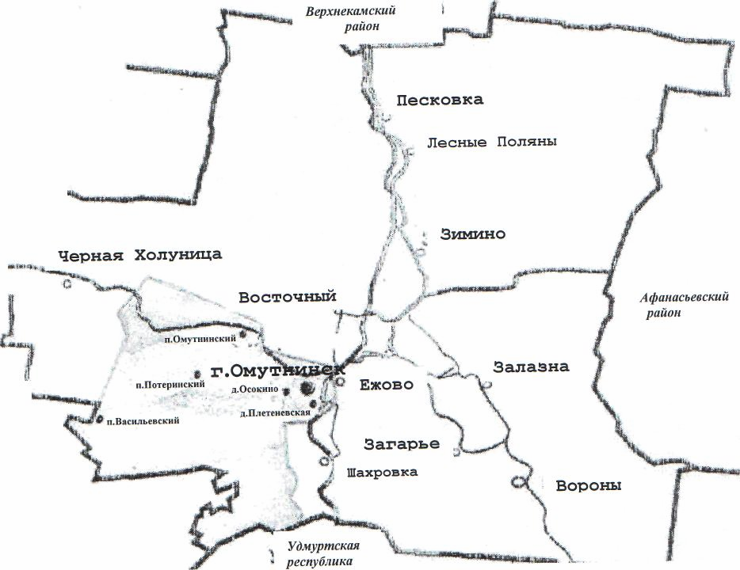

Белохолуницкий
район

Фаленский район

--- Территория Омутнинского городского поселения
Центр - г. Омутнинск
Общая площадь – 50,32 кв.км.
Число населённых пунктов: город районного значения – 1
посёлок сельского типа – 3
деревня – 2

Основная информация Омутнинского городского
поселения

население муниципального образования – 25209 чел.

предприятий, организаций - 170

крупных и средних промышленных предприятий - 5

фермерское хозяйство – 1

автомобильных дорог с твердым покрытием - 47,5 км

железнодорожная станция - 1

предприятий малого бизнеса - 85

средних общеобразовательных школ - 7

средних профессиональных учебных учреждений - 4

детских дошкольных учреждений - 8

учреждений культуры - 3

народных самодеятельных коллективов - 9

спортивных сооружений и площадок - 4

действующих церковных приходов – 4

количество торговых точек – 227

количество индивидуальных предпринимателей - 572

1. Характеристика проблемы, на решение которой направлена

Программа «Развитие туризма в муниципальном образовании Омутнинское

городское поселение Омутнинского района Кировской области

на 2008 – 2013 годы»

Туризм в современной жизни общества играет всё более важную роль в силу своего непосредственного воздействия, как на социальную, так и на экономическую сферы.

Туризм представляет собой такую отрасль экономики, которая позволяет при сравнительно небольших капиталовложениях обеспечить рентабельное использование ресурсов, историко-культурного и природного наследия, традиций. Правильно спланированный и рационально организованный туризм является особым и очень эффективным видом экспорта, не требующим вывоза материальных и природных богатств, на месте предоставляющим потребителю услуги.

Индустрия туризма как ни одна другая отрасль хозяйства заинтересована в сохранении природы, развития спорта, культуры, облика города, благоприятной экологической ситуации.

Выбор лечебно-оздоровительного туризма, как одного из видов отраслевой специализации экономики Омутнинского городского поселения, определяется не только наличием уникального комплекса туристских ресурсов, но и условием наиболее эффективного использования совокупного производственного и социально-спортивного культурного потенциала территории при сохранении экологического и спортивного наследия и равновесия.

Являясь важным средством физического и духовного оздоровления, воспитания, познания и повышения культурного, спортивного уровня населения, туризм оказывает стимулирующее воздействие на такие секторы экономики, как транспорт, связь, торговлю, строительство, сельское хозяйство, здравоохранение, производство товаров народного потребления и может составить одно из наиболее перспективных направлений экономики города.

В Кировской области очень длительная зима. Характерной её особенностью по сравнению со многими южными районами и регионами северо-запада России является устойчивость снежного покрова. Но потенциал зимних видов спорта используется слабо. При наличии всех благоприятных природных и иных факторов потенциал спортивного туризма в общей социально-экономической структуре города Омутнинска тоже остаётся невостребованным. При этом, в силу своего географического положения и особенностей развития Омутнинского городского поселения располагает необходимыми ресурсами для развития зимнего туризма на своей территории, используя зимние виды спорта. Поэтому и возникла идея строительства «Лыжного комплекса «Звезда Севера» на территории Омутнинского городского поселения.

Жемчужиной города Омутнинска является пруд с зеркальной площадью 857 га, участок лесного массива в северно-западной части г. Омутнинска в районе улиц 30 лет Победы, Бисерской, федеральной трассы на город Пермь. Данную инфраструктуру можно использовать для отдыха и в летнее время. Для этого планируем строительство прогулочной трассы и лыжероллерной трассы в «Лыжном комплексе», которые могут использовать спортсмены на летних тренировках. Определённым потенциалом обладают охота и рыболовство, в лесах Омутнинского района большое количество зверей, на которых разрешена охота. Все эти факторы можно использовать для отдыха в летнее время.

Въездной и внутренний туризм недостаточно развиты. Материальная база объектов размещения, включая гостиничные номера в общежитиях, характеризуются высокой степенью морального и физического износа. Материальные ресурсы туризма нуждаются в капитальном строительстве, модернизации или функциональной реконструкции. Многие объекты показа – музей, архитектурные памятники – требуют срочной реставрации.

Решение проблем туристической отрасли возможно только программным путём, определяющим направления местной, районной, областной, государственной поддержками развития этой сферы.

Турист - потребитель туристского продукта, и за это потребление он отдаёт деньги, которые и составляют доход от туристской отрасли. В целом турпродукт городского поселения будет состоять из туристских услуг, работ и услуг смежных отраслей. Вместе с тем именно эта совокупность услуг отраслей и способна удовлетворить потребности туриста.

2. Основные цели и задачи, мероприятия Программы

с указанием сроков и этапов её реализации, показателей

эффективности, характеризующих достижение поставленных

целей.
Главной целью стратегии в области туризма в Омутнинском городском поселении является создание современного высокоэффективного и конкурентоспособного спортивно-туристического «Лыжного комплекса «Звезда Севера», как самого передового и технически оснащенного центра отдыха российских граждан в городе Омутнинске Омутнинского района Кировской области.
К основным задачам создания комплекса относятся:
- Создание отвечающего международным стандартам активного отдыха.
- Развитие различных видов спорта (Зимой: лыжный, биатлон, горнолыжный спуск. Летом: оздоровительные пробежки, учебно-тренировочные занятия, лёгкая атлетика, летний биатлон, гонки на лыжероллерах, стендовая (траншейная) стрельба, футбол), проведение международных, российских, областных, районных, городских соревнований.
- Пропаганда здорового образа жизни.
- Внедрение культуры активного семейного отдыха и приобщение к ней широких слоёв населения.
- Подготовка детей для российского олимпийского резерва и российских спортсменов по различным видам спорта на базе спортивного комплекса.

В связи с вышеизложенным разработаны ряд поэтапных мероприятий по капитальному строительству «Лыжного комплекса «Звезда Севера », в том числе и поэтапное проектирование.
Перечень программных мероприятий.
Сроки | Программные мероприятия | Сумма,  Руб.
Проектно- изыскательные работы ( в ценах 2-ого кв.2008 г. с НДС ) 9 502 708
2008 г. | 1-я стадия проектирования «Лыжного комплекса «Звезда Севера»  выделены средства из областного бюджета, | 1 200 000
2009 г. | 2-я стадия проектирования «Лыжного комплекса «Звезда Севера»  - Средства областного бюджета  - Средства бюджета района  - Средства городского бюджета | 4 987 023  3 487 000  1 000 000  500 023
2010 г. | 3-я стадия проектирования «Лыжного комплекса «Звезда Севера»  - Средства областного бюджета  - Средства бюджета района  - Средства городского бюджета | 3 315 685  2 315 000  500 000  500 685

- я стадия проектирования «Лыжного комплекса» включает в себя капитальное строительство:
Лыжный стадион
( летом тренировочное футбольное поле с беговыми дорожками для легкой атлетики)
1. Административно-бытовое 2-х этажное здание
2. Трибуны болельщиков на 500 человек.
3. Боксы для хранения спортивной техники.

2- я стадия проектирования «Лыжного комплекса включает в себя капитальное
строительство:
Биатлонный центр на 40 участников
1. Стрельбище для биатлона и стендовой стрельбы .
2. Лыжероллерная трасса в асфальтном покрытии длиной 2,5 км.
3. Лыжная трасса (грунтовая ) 5 км.
4. Трибуны на 300 мест.
- я стадия проектирования «Лыжного комплекса включает в себя капитальное строительство:
Гостиничный комплекс с горнолыжной трассой
- Гостиница (кемпинг) на 80 мест с кафе.
- Автомобильная стоянка.
- Горнолыжная трасса.
Начинать капитальное строительство «Лыжного комплекса» после 1-ой стадии проектирования и так продолжать после оплаты каждой стадии проекта. Сроки реализации всей Программы строительства «Лыжного комплекса» 2008-2013 годы..

2011 г. | 1. Гостиница (кемпинг) на 80 мест с кафе  2. Автомобильная стоянка  3. Горнолыжная трасса – спуск с подъёмниками. Длина спуска 850-900 м., длина подъёма 550-600 м..  - Средства областного бюджета  - Средства бюджета района  - Средства городского бюджета | 50 000,0  2 000,0  12 000,0  62 500,0  1 000,0  500,0
2012 г. | Завершение капитального строительства «Лыжного комплекса»  - Средства областного бюджета  - Средства бюджета района  - Средства городского бюджета | 28 100,0  26 600,0  1 000,0  500,0
2013 г. | Завершение капитального строительства «Лыжного комплекса»  - Средства областного бюджета  - Средства бюджета района  - Средства городского бюджета | 20 000,0  18 500,0  1 000,0  500,0
В настоящее время принято решение оплатить проектные работы 1–й стадии из средств областного бюджета в сумме 1 200 ,0 тысяч рублей.
Проект 1-ой стадии выставлен на аукцион, Заказчик КОГУ «Управление капитального строительства», ведётся поиск подрядчиков, исполнителей данных работ.
Предполагаемые объёмы и источники финансирования Программы
Тыс. руб.
Наименование | 2008 г. | 2009 г. | 2010 г. | 2011 г. | 2012 г. | 2013 г.
Областной бюджет | 1 200,0 | 56987,0 | 38 815,0 | 62 500,0 | 26 600,0 | 18 500,0
Районный бюджет |  | 2 000,0 | 1 500,0 | 1 000,0 | 1 000,0 | 1 000,0
Городской бюджет |  | 1 000,0 | 1 000,7 | 500,0 | 500,0 | 500,0
Всего: | 1 200,0 | 59987,0 | 41315,0 | 64000,0 | 28100,0 | 20000,0
Общая сумма финансирования строительства «Лыжного комплекса» составила:
214 млн. 602 тыс. 708 рублей ( включая строительно -монтажные и проектно-изыскательные работы в ценах 2 кв. 2008 года с НДС ) .
Объёмы финансирования Программы на 2008- 2013 годы за счёт разных источников бюджетов носят прогнозный характер и подлежат ежегодному уточнению принятий решений финансирования на соответствующий финансовый год. В этом случае финансовый эффект от реализации программных мероприятий будет в дальнейшем реинвестироваться.
Решение проблем туристской отрасли и развитие оздоровительно-спортивных мероприятий в Омутнинском городском поселении возможна только программным путём, определяющим направления областной и государственной поддержки развития этой сферы.. При эффективной поддержке финансовыми и административными ресурсами туризм и спорт может стать одной из ведущих отраслей и важным фактором в решении социальных и экономических проблем города Омутнинска.
Реализация данной Программы позволит более эффективно использовать имеющийся туристский потенциал, оживить туристический рынок, укрепить материальную базу, дать рабочие места в городе и получить необходимую поддержку развития туризма и спорта со стороны государства.
Контроль за реализацией Программы осуществляется с участием органов местного самоуправления и заказчиком администрация Омутнинского городского поселения.
К данной Программе приложены:
1. Фильм ЗАО «Омутнинского металлургического завода» о развитии лыжного спорта. в г. Омутнинске, гости спортивных соревнований, чемпионы России. Проект «Лыжного комплекса «Звезда Севера» (диск).
2. Приложение (на 2-х листах) Эскизные работы «Лыжного комплекса « Звезда Севера».
__________________________

